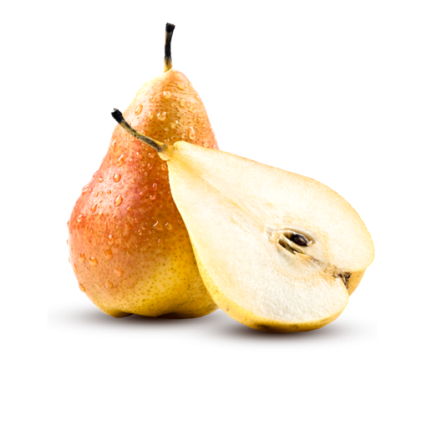

JÍDELNÍ LÍSTEK
OD 7. 12. 2020 DO 11. 12. 2020

PŘESNÍDÁVKA | OBĚD | SVAČINA
tuňáková pomazánka, chléb, pomeranč, ovocný čaj  (1,7) | zelná polévka s bramborem  žemlovka s jablky, tvarohem a rozinkami, voda s citrónem  (1,3,7) | obložený chléb s plátkovým sýrem, rajčetem a paprikou, mléko  (1,7)
obilné kuličky, banán,  mléko  (1,7) | rybí polévka s houstičkou  vepřové maso v mrkvi, brambor, dezert, čaj  (1,4) | dalamánek, tvarohová pomazánka s pažitkou a vejci, okurka, mléko  (1,7)
slunečnicový chléb, pomazánkové máslo, kedlubna, mléko  (1,7) | zeleninová polévka s bylinkovým kapáním  krůtí pečeně, bramborový knedlík, špenát, hruška, ovocný čaj  (1,3,7,9) | tvaroháček, rohlík, jablko, šípkový čaj  (1,7)
chléb, medové máslo, mandarinka, bílá káva  (1,7) | polévka z červené čočky  španělský guláš, rýže, jablko, ovocný čaj  (1,3) | rybí pomazánka se sýrem žervé, kapie, čaj s citrónem  (1,4,7)
jogurt s čerstvým ovocem (banán, pomeranč), rohlík, ovocný čaj  (1,7) | kapustová polévka  těstoviny se sýrovou omáčkou, rajský salát, ovocný čaj  (1,7) | loupáček, hruška,  mléko  (1,7)

STRAVA JE URČENA K OKAMŽITÉ SPOTŘEBĚ.
ZMĚNA JÍDELNÍČKU JE VYHRAZENA.

Pavla Maršálková Helena Zímová Šárka Ryšavá
vedoucí kuchařka vedoucí kuchařka vedoucí školní jídelny
jídelna Janouchova jídelna Modletická
Čerstvé ovoce a zelenina je v jídelním lístku zvýrazněna modře.

